1 вариант

1. Перечислите жанры ИЗО?

2. Один из видов изобразительного искусства, главным языком которого является линия, а роль цвета ограничена и условна.
а)графика
б) живопись
в) скульптура
г) декоративно-прикладное искусство

3. Жанр изобразительного искусства, посвященный военной
тематике.
а) Исторический;
б) анималистический;
в) батальный;
г) мифологический.

4. Жанр, в котором главный герой - природа.
а) Натюрморт;
в) портрет;
г) анимализм.
б) пейзаж;

5. Художник, изображающий животных.
а) Маринист;
б) анималист;
в) пейзажист;
г) баталист.
Сопоставьте:
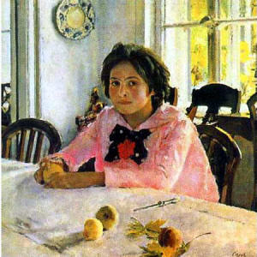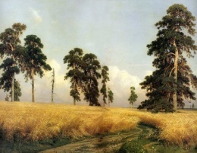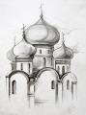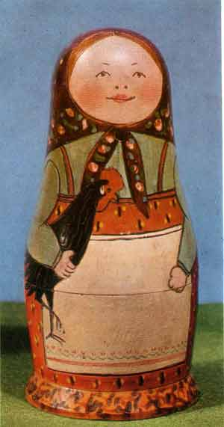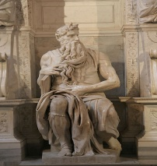
1 2 3 4 5
Графика Пейзаж ДПИ Скульптура Портрет
3.Отгадайте кроссворд.
- Жанр искусства, предметом изображения которого являются фрукты, посуда, драпировки.
- Изображение, намеренно подчеркивающее и комически преувеличивающее отрицательные(положительные) черты отдельного человека
- Жанр искусства, в котором изображены животные.
- Портрет, пейзаж, натюрморт, жанровая картина-всё это…
- Жанр, предметом изображения, которого являются поля, леса, парки, городские улицы.
- Вид пейзажа, изображающий море.
- Художник, работавший в сказочно - мифологическом жанре.
- Действие, которое может быть изображено на картинах, выполненных в батальном жанре.
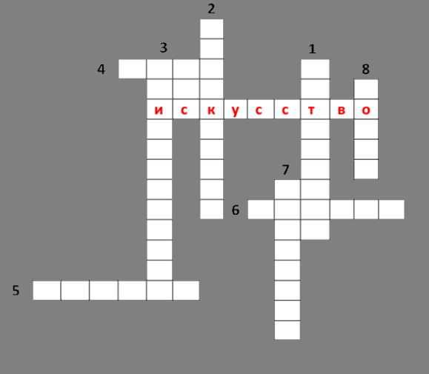
2 вариант
1. Перечислите виды изобразительного искусства?
2. Вид изобразительного искусства, основным выразительным средством которого является цвет.
а) Графика;
б) живопись;
в) скульптура;
г) декоративно-прикладное искусство

3. Жанр изобразительного искусства, определяемый кругом
тем и сюжетов из повседневной жизни человека.
а) Исторический;
б) батальный;
в) бытовой;
г) мифологический.
4. Художник, изображающий море.
а) Маринист;
б) баталист;
в) анималист;
г) портретист.
5. Художник, изображающий преимущественно лица людей.
а) Пейзажист;
б) маринист;
в) портретист;
г) анималист.
Сопоставьте:
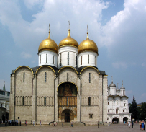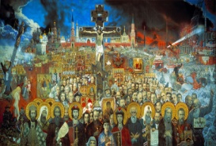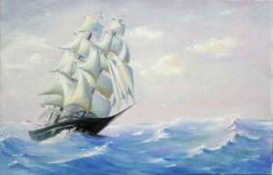
1 2 3 4 5
Марина Архитектура Жанровая картина ДПИ Графика
3.Отгадайте кроссворд.
- Жанр искусства, предметом изображения которого являются фрукты, посуда, драпировки.
- Изображение, намеренно подчеркивающее и комически преувеличивающее отрицательные(положительные) черты отдельного человека
- Жанр искусства, в котором изображены животные.
- Портрет, пейзаж, натюрморт, жанровая картина-всё это…
- Жанр, предметом изображения, которого являются поля, леса, парки, городские улицы.
- Вид пейзажа, изображающий море.
- Художник, работавший в сказочно - мифологическом жанре.
- Действие, которое может быть изображено на картинах, выполненных в батальном жанре.

